**CENTRO UNIVERSITÁRIO FAVENI**



**ANEXOS PARA IMPRESSÃO**

**2ª LICENCIATURA E FORMAÇÃO DE DOCENTES EM PEDAGOGIA**

**GUARULHOS - SP**

ANEXOS

# CARTA DE APRESENTAÇÃO

(MODELO QUE DEVERÁ SER ASSINADO PELO COORDENADOR DO CURSO)

Campinas , 03 de março de 2022.

# Ilmo. (a) Sr. (a) Diretor (a) Simone V. Silva Miranda

Servimo-nos desta para apresentar o (a) Sr Marcelo Luis Carnevale aluno (a) do (a) Curso de 2ª Licenciatura – Formação docente em Pedagogia.

Solicitamos a colaboração de V.Sa. no sentido de que seja autorizada a realização de estágio nesta Instituição, em cumprimento das exigências curriculares, facilitando-lhe a oportunidade de vivenciar a realidade educacional, condição imprescindível para futura atuação profissional.

Sem mais para o momento,

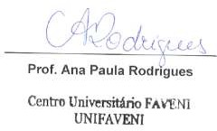

**FICHA DE OFICIALIZAÇÃO DO ESTÁGIO SUPERVISIONADO**

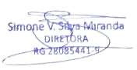

AUTORIZO:

**CARIMBO E ASSINATURA DO(A) DIRETOR(A) DA ESCOLA**

(01 FICHA PARA CADA INSTITUIÇÃO ESTAGIADA)

# Identificação:

Nome do (a) estagiário (a): Marcelo Luis Carnevale

Curso: 2ª Licenciatura – Formação docente em Pedagogia RG: 20763622 Residência: Rua Mauro Bertoncini nº 56

Complemento: Bairro: Jardim do Bosque Cidade: Hortolândia Telefone (s): 19 983517124 E-mail: [luiz_carnevale@hotmail.com](mailto:luiz_carnevale@hotmail.com)

**Informações para realização do estágio:**

Escola: EMEF Profª Lilian Cristiane M. de Araújo Endereço: Rua Roseno Pereira nº325

Complemento: Bairro: Jardim Estefania CEP: 13184-771 Fone: 38975400 Horário do estágio: 13h às 18h

Cursos em funcionamento: Educação Infantil e Ensino Fundamental I

Nome do (a) diretor (a): Simone V. Silva Miranda

Unidade responsável pela supervisão da escola: Secretaria Municipal de Educação de Hortolândia

Hortolândia, 03 de março de 2022.

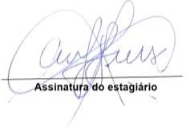

# FICHA DE CARACTERIZAÇÃO DA ESCOLA

(01 FICHA PARA CADA INSTITUIÇÃO ESTAGIADA)

# Da Identificação do Estabelecimento e da Mantenedora

* 1. Denominação: EMEF Profª Lilian Cristiane Martins de Araújo
  2. Endereço: Rua Roseno Pereira Nº:325 Bairro: Jardim Estefânia CEP: 13184-771 Fone: 38975400
  3. Entidade Mantenedora: Centro Universitário Faveni
  4. Unidade responsável pela supervisão da instituição escolar: Secretaria Municipal de Educação

# Dos Graus e Cursos

* 1. **A escola mantém:** Educação Infantil ( x ) Ensino Fundamental I ( X ) Ensino Fundamental II ( ) Ensino Médio ( )

E.J.A. ( )

# Número de classes e de alunos:

**GRAU CLASSES ALUNOS**

|  |  |  |
| --- | --- | --- |
| Educação Infantil | 2 | 57 |
| Ensino Fundamental I | 20 | 623 |
| Ensino Fundamental II |  |  |
| Ensino Médio |  |  |
| **TOTAL** | 12 | 369 |
| **3. Da Estrutura Física** |  |  |
| **3.1. Prédio:** |  |  |

Próprio (x ) Sim ( ) Não Adaptado ( ) Sim ( ) Não

Tipo de construção (alvenaria, madeira, outro) alvenaria

Atende a necessidade da clientela?

( x ) Sim ( ) Não ( ) Razoavelmente

Estado de conservação do prédio:

( x ) Bom ( ) Regular ( ) Péssimo

Número de andares: térreo Número de salas de aula: 11 Sala ambiente:

Dependência para apoio-pedagógico: 1 Laboratório de Ciências: 1

Laboratório de Informática: 1

Salas para Orientação Educacional: 0 Salas para Coordenação Pedagógica: 1 Biblioteca: 1

Dependências Sanitárias:

Masculino: 6

Feminino: 6

Filtros de água e bebedouros: 6

Áreas disponíveis:

Pátio (x ) Quadra descoberta ( x ) Quadra coberta ( ) Piscina ( ) Campo de Futebol ( ) Tanque de areia ( x )

Playground ( x ) Outros

# 3.2. Equipamentos

Mobiliário (avalie os aspectos qualitativos) Mobiliário novo recebido em 2020

Outros equipamentos:

Recursos audiovisuais:

Televisão, amplificador de som e radio em todas as salas de aula. Projetor de imagem, notebook e tablete disponível para uso coletivo

# Da organização Administrativa e Apoio Pedagógico

* 1. **Diretor**

(x ) Efetivo ( ) Substituto ( ) Designado ( ) Outro: Principais atividades:

Gerir o processo educativo, promovendo uma gestão democrática, articulando toda comunidade escolar (professores, funcionários, alunos e comunidade). Cabe a este também toda a parte administrativa da gestão escolar.

# Assistente de Direção:

( x ) Efetivo ( ) Designado ( ) Substituto

Principais atividades: Auxiliar a equipe gestora na promoção da gestão democrática, com um cuidado especial para os projetos desenvolvidos na escola.

# Coordenador Pedagógico

( x ) Sim ( ) Não

Principais atividades: Promover a articulação entre formação e transformação, com foco no processo ensino aprendizagem, proporcionando engajamento de toda a equipe para melhorar os resultados referente a aquisição de aprendizagem

* 1. **Orientador Educacional** ( ) Sim ( x ) Não Principais atividades:

# Outros (psicólogo, psicopedagogo, fonoaudiólogo etc.):

1. ( ) Sim ( x ) Não

Principais atividades:

# Bibliotecário

( ) Sim ( x ) Não

Principais Atividades:

# Corpo Docente:

Professores de Educação Infantil 2 Professores de Ensino Fundamental I - 19

Professores de Ensino Fundamental II 6 ( Arte, Educação Física e Inglês) Professores de Ensino Médio

Auxiliares 3

Total 30

# Pessoal de Apoio Administrativo e Serviços Auxiliares:

|  |  |  |  |
| --- | --- | --- | --- |
| Secretária Escolar | ( x ) Sim | ( | ) Não |
| Contador | ( ) Sim | ( x | ) Não |
| Tesoureiro | ( ) Sim | ( x | ) Não |
| Auxiliares Administrativos | (x ) Sim | ( | ) Não |
| Inspetor de alunos | (x ) Sim | ( | ) Não |
| Serventes/inspetores | ( x ) Sim | ( | ) Não |
| Zelador | ( x ) Sim | ( | ) Não |
| Porteiro | ( ) Sim | ( x | ) Não |
| Segurança | ( ) Sim | ( x | ) Não |

**RELATÓRIO DE CARACTERIZAÇÃO DA ESCOLA**

A escola fica em uma parte periférica da cidade, atendendo uma clientela de baixa renda, em geral vindos dos condomínios de casas populares.

A equipe escolar em geral, estão há no mínimo 6 anos nesta unidade escolar. Em grande parte são professoras concursadas que possuem no mínimo uma pós graduação.

Segundo relato da própria equipe, o Projeto Político pedagógico da escola é construído no início do ano de forma democrática, com a participação de toda a comunidade escolar.

A interação dos professores com seus pares é muito boa e a qualidade de ensino nesta escola é excelente. Uma escola bastante concorrida na região e que faz a diferença quando seus aluno vão para a escola de Fundamental II.

Tudo na escola é feito em parceria e com muito cuidado e carinho. Refletindo na parte física da escola que é muito bem conservada e cuidada.

# RELATÓRIO DE ESTÁGIO – Ensino Fundamental I

**Estagiário (a):**Marcelo Luis Carnevale

**Local do Estágio:** EMEF Profª Lilian Cristiane M. de Araújo

**Nome do (a) Professor (a):** Ana Paula Alcântara do Prado Carnevale **Série:** 2º ano do Ensino Fundamental **Data/Período:** 4 a 15/03/2022 **Total:** 40h

**MODALIDADE DE ESTÁGIO**: ( x ) **OBSERVAÇÃO**

( ) PARTICIPAÇÃO

( ) REGÊNCIA/ATUAÇÃO

# Conteúdos desenvolvidos: Dia da Mulheres, Letramento

# Objetivos:

EF02HI01C) Identificar como as pessoas se relacionam nos espaços públicos,

# EF02HI01B Identificar como as pessoas se relacionam nos espaço públicos, compreendendo a importância do respeito ao próximo para o convívio saudável na comunidade

(EF02HI01C) Identificar como as pessoas se relacionam nos espaços públicos,

# Estratégias de Ensino:

A professora iniciou a aula com o vídeo Fafá conta – Dia das mulheres. Disponível em <https://www.youtube.com/watch?v=j2EaOGb7mVY>.

Conversaram sobre a parte histórica e cultural da data, mostrando que houve um tempo ( não muito distante) que as mulheres não tinham o direito de trabalhar, estudar, ou ter alguma função de liderança na Sociedade. Ela contou a história da Malala, a menina que queria ir para escola.

Ainda explorando este tema, a professora trabalhou alfabetização, com uma atividade silábica de profissões ( lugar de mulher é onde ela quiser). Nesta atividade, desenhos iguais formavam uma profissão. Desta forma as crianças recortavam e colavam as sílabas, formando o nome de cada profissão.

Depois a sala construiu um cartaz coletivo com o título: LUGAR DE MULHER É ONDE ELA QUISER.

Como as crianças haviam explorado a escrita da profissão, cada uma colou uma imagem de mulher em suas diversas possibilidades de profissão e escreveu a profissão referente embaixo das imagens.

# Recursos Materiais:

Televisão, atividade silábica de profissões, cartolina para cartaz, imagens de mulheres em diversas profissões.

# Avaliação:Acredito que foi feita na forma de observação quando se levantou o debate do direito das mulheres.

**Observações:**

**Supervisor Estágio**

# RELATÓRIO DE ESTÁGIO – Fundamental I

**Estagiário (a):**Marcelo Luis Carnevale

**Local do Estágio:** EMEF Profª Lilian Cristiane M. de Araújo

**Nome do (a) Professor (a):** Ana Paula Alcântara do Prado Carnevale **Série:** 2º ano do Ensino Fundamental **Data/Período:** 16 a 23/03/2022 **Total:** 30h

**MODALIDADE DE ESTÁGIO**: ( ) OBSERVAÇÃO

( x ) **PARTICIPAÇÃO**

( ) REGÊNCIA/ATUAÇÃO

# Conteúdos desenvolvidos:

Letramento: Auxiliar o avanço do letramento a partir da consciência fonológica e de jogos de alfabetização

# Objetivos:

# (EF12LP01) Ler palavras tomando como referência palavras conhecidas e/ou memorizadas ( estáveis, como o próprio nome)

# (EF12LP02) Grafar palavras desconhecidas apoiando-se no som e na grafia de palavras familiares e estáveis.

# Estratégias de Ensino:

# A partir de atividades como bingo de silabas, batalha de palavras ( qual palavra tem mais sílabas), cantigas e parlendas lacunadas, auxiliei no letramento das crianças em processo de alfabetização, participando e mediando as atividades.

# Recursos Materiais:

# Jogo bingo de palavras; Jogo Batalha das palavras ( jogo do PNAIC)

**Avaliação:** Observação contínuados avanços na aquisição da escrita

**Observações:**

**

**Supervisor Estágio**

# RELATÓRIO DE ESTÁGIO – Fundamental I

**Estagiário (a):**Marcelo Luis Carnevale

**Local do Estágio:** EMEF Profª Lilian Cristiane M. de Araújo

**Nome do (a) Professor (a):** Ana Paula Alcântara do Prado Carnevale **Série:** 2º ano do Ensino Fundamental **Data/Período:** 24 a 31/03/2022 **Total:** 30h

**MODALIDADE DE ESTÁGIO**: ( ) OBSERVAÇÃO

( ) PARTICIPAÇÃO

( x ) **REGÊNCIA/ATUAÇÃO**

# Objetivos:

# (EF12LP01) Ler palavras tomando como referência palavras conhecidas e/ou memorizadas ( estáveis, como o próprio nome)

# (EF12LP07) Reescrever cantigas, quadrinhas, parlendas...relacionando-as ao rítmo e à melodia das músicas e seus efeitos de sentido

(EF12LP07) Reescrever cantigas, quadrinhas, parlendas, trava-línguas e canções, mantendo rimas, aliterações e

(EF12LP07) Reescrever cantigas, quadrinhas, parlendas, trava-línguas e canções, mantendo rimas, aliterações e

(EF12LP07) Reescrever cantigas, quadrinhas, parlendas, trava-línguas e canções, mantendo rimas, aliterações e

(EF12LP03) Planejar e produzir, em colaboração com os colegas e com a ajuda do professor, textos de tradição oral que se

# Estratégias de Ensino:

A proposta era construir um cartaz com a cantiga O SAPO NÃO LAVA O PÉ junto às crianças. Dei para cada criança uma palavra da música. Depois que cantamos várias vezes a música fomos construindo a cantiga no cartaz, utilizando as palavras que cada um tinha em posse. Eu auxiliei, incentivando que as crianças lessem ou descobrissem que palavras cada uma estava em posse. Foi uma dinâmica bastate agradável e interativa

# Recursos Materiais:

Cartolina, palavras da cantiga impressa

(EF12LP07) Reescrever cantigas, quadrinhas, parlendas, trava-línguas e canções, mantendo rimas, aliterações e

(EF12LP07) Reescrever cantigas, quadrinhas, parlendas, trava-línguas e canções, mantendo rimas, aliterações e

(EF12LP07) Reescrever cantigas, quadrinhas, parlendas, trava-línguas e canções, mantendo rimas, aliterações e

(EF12LP03) Planejar e produzir, em colaboração com os colegas e com a ajuda do professor, textos de tradição oral que se

# Avaliação:

Atividade impressa com a música “O sapo não Lava o pé” e texto lacunado para completar

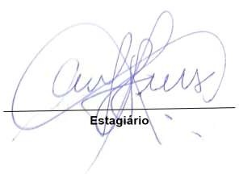

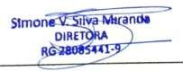

**Supervisor Estágio**

# RELATÓRIO DE ESTÁGIO Ed. InfantilEstagiário (a):Marcelo Luis Carnevale

**Local do Estágio:** EMEF Profª Lilian Cristiane M. de Araújo

**Nome do (a) Professor (a):** Ana Paula Alcântara do Prado Carnevale

**Série:** Jardim II – Educação Infantil **Data/Período:** 01/04/2022 a 12/04/2021

**Total:** 40h

**MODALIDADE DE ESTÁGIO**: ( x ) **OBSERVAÇÃO**

( ) PARTICIPAÇÃO

( ) REGÊNCIA/ATUAÇÃO

# Conteúdos desenvolvidos:

Corpo gesto e movimentos

# Objetivos:

Reconhecer o esquema corporal a partir de brincadeiras com o corpo bem como a representação do mesmo.

# Estratégias de Ensino:

A partir da música: Cabeça, tronco, perna e pé”, realizar uma brincadeira interativa que possibilite reconhecer e nomear as partes do corpo, bem como reconhecer o próprio esquema corporal.

# Recursos Materiais:

Aparelho de som

# Avaliação:

A partir de um quebra cabeça com a foto de cada aluno cortado em 3 partes, estruturou- se o esquema corporal.

# Observações:





**Supervisor Estágio**

**Estagiário (a):**Marcelo Luis Carnevale

**Local do Estágio:** EMEF Profª Lilian Cristiane M. de Araújo

**Nome do (a) Professor (a):** Ana Paula Alcântara do Prado Carnevale

**Série:** Jardim II – Educação Infantil **Data/Período:** 13/04/2022 a 26/04/2022

**Total:** 30h

**MODALIDADE DE ESTÁGIO**: ( ) OBSERVAÇÃO

( x ) **PARTICIPAÇÃO**

( ) REGÊNCIA/ATUAÇÃO

# Conteúdos desenvolvidos:

Corpo gesto e movimentos – Brincadeira Corre cutia

# Objetivos:

Por meio da brincadeira estimular concentração e atenção, além da relação com o outro e o lúdico

# Estratégias de Ensino:

# Esta é uma brincadeira super tradicional que pode ser conhecida também como “****Lenço atrás”****. Para brincar, os participantes sentam-se em roda e fecham os olhos. Em seguida, um dos participantes levanta-se e anda em volta da roda com um lenço na mão que deverá ser deixado atrás de um dos integrantes sentados. Ao longo do percurso ele vai cantando a música: “Corre, cotia, na casa da tia. Corre, cipó, na casa da vó. Lencinho na mão, caiu no chão. Moça bonita do meu coração. Posso jogar? Ninguém vai olhar?”. Ao final da música, o participante que achar o lenço atrás de si, levanta-se e corre atrás do que jogou. Este por sua vez deve sentar-se no lugar agora desocupado antes de ser pego. Dessa forma troca o “cantador” e a brincadeira recomeça. Participei da brincadeira servindo de mediador.

# Recursos Materiais:

Lenço ( ou qualquer objeto para realizar a brincadeira)

# Avaliação:

# A avaliação é feita a partir da observação da interação dos pares na brincadeira

# Observações:

**Supervisor Estágio**

**Estagiário (a):**Marcelo Luis Carnevale

**Local do Estágio:** EMEF Profª Lilian Cristiane M. de Araújo

**Nome do (a) Professor (a):** Ana Paula Alcântara do Prado Carnevale

**Série:** Jardim II – Educação Infantil **Data/Período:** 27/04/2022 a 04/05/2022

**Total:** 40h

**MODALIDADE DE ESTÁGIO**: ( ) OBSERVAÇÃO

( ) PARTICIPAÇÃO

( x ) **REGÊNCIA/ATUAÇÃO**

# Conteúdos desenvolvidos:

Cartão do dia das mães

# Objetivos:

(EI03TS02) Expressar-se livremente por meio de desenho, pintura, colagem, dobradura e escultura, criando produções bidimensionais e tridimensionais.  
(EI03EF01) Expressar ideias, desejos e sentimentos sobre suas vivências, por meio da linguagem oral e escrita (escrita espontânea), de fotos, desenhos e outras formas de expressão.

# Estratégias de Ensino:

Trouxe a proposta de fazer com as crianças um Cartão raspadinha para o Dia das Mães. O cartão havia 3 corações e dentro deles o desenho do “prêmio” das mães ao raspar cada coração ( um beijo, uma abraço, muito amor).

As crianças pintaram estes desenhos/prêmios com o lápis de cor. Em seguida, cobri os desenhos com fita adesiva transparente, e eles pintaram o coração com guache preto, escondendo os desenhos/prêmios.

Foi um momento de bastante interação e criatividade. As crianças adoram pintar com tinta. Tive que fazer um e raspar para antecipar o resultado, porque eles estavam muito ansiosos em saber como funcionava este cartão.

# Recursos Materiais:

Cartões impressos, lápis de cor, guache preto, fita adesiva transparente.

# Avaliação:

# Foi feita de maneira a observar a produção de cada um.

**Supervisor Estágio**

# ATIVIDADES ESPECÍFICAS DA GESTÃO ESCOLAR 1 – ANÁLISE DE DOCUMENTOS

Históricos escolares (analisar de todos os níveis da Unidade Escolar). Os histórico escolares são emitidos quando da conclusão do 5º ano, quando o aluno continuará sua jornada escolar em outra Unidade de Ensino. Ele é feito pelo secretário da escola e

assinado pelo diretor. O 1º e 2º ano do Ensino Fundamental não são lançados notas. A partir do 3º ano é lançadas as notas de todas as matérias

Prontuários de alunos (descrever quais os documentos que fazem parte do prontuário). Os prontuários dos alunos são organizados em pastas com plásticos. Cada aluno em um plástico. Cada aluno tem sua ficha cadastral e de saúde preenchidas no ato da matrícula e/ou rematrícula bem como a autorização de uso de imagem, e cópia dos documentos RG do aluno e responsável, comprovante de endereço e da certidão de nascimento.

Prontuários de funcionários (descrever quais os documentos que fazem parte do prontuário). Cópia dos documentos pessoais bem como dos diplomas e ficha cadastral preenchida.

* + 1. Observação da organização do arquivo morto: organizado por número de matrícula em arquivo de aço disposto dentro da secretaria
    2. Observação da organização do arquivo vivo: organizado em pastas por salas ativas, também dentro da secretaria em arquivo de aço.
    3. Observação e/ou efetivação de matrículas: As matrículas são realizadas mediante a apresentação de todos os documentos solicitados, sendo eles: Cópias do RG do Aluno e do responsável, comprovante de endereço, preenchimento de ficha cadastral e de saúde, autorização de uso de imagem.
    4. Observação e/ou efetivação de transferências: Só são emitidas quando o aluno tem um documento de garantia de vaga em outra escola para que não haja evasão escolar
    5. Acompanhamento do preenchimento de fichas e/ou documentos: É feita pelo responsável do aluno e conferido pelo secretário
    6. Leitura do Diário Oficial: os diários oficiais chegam á escola toda sexta feira e são arquivados em pasta própria conforme data.
    7. Observação/manuseio de Livros Oficiais: Os livros oficiais como regimento escolar e Projeto Político Pedagógico (PPP), Calendário escolar entre outros são arquivados em pasta própria, após homologação da Secretaria da Educação.

# OBS.: Cada item deverá conter um pequeno relato sobre o observado. Descrever o procedimento de uma matrícula na escola que estagiou, desde o primeiro atendimento à efetivação da matrícula.

**Conclusão: (emitir a sua opinião sobre a organização da Secretaria).**

# ENTREVISTA COM A SECRETÁRIA PARA CONHECER OS PROCEDIMENTOS DA SECRETARIA.

Nome: Renato

Formação Acadêmica: Ensino Médio Tempo de Exercício: 6 meses Tempo de Experiência: 6 meses

Qual o papel da Secretária Escolar? Responsável por toda documentação dos discente da Unidade escolar. Realiza matricula, cadastros na Secretaria da Educação Digital, atendimento entre outros

Como é a participação da Secretária nas atividades administrativas e pedagógicas da Escola? Auxilia nas documentações e nas atividades administrativas.

Como é o relacionamento da secretária com o corpo docente? Muito boa.

Como é o relacionamento da secretária com a direção? Uma relação de parceria e respeito.

Quais são os problemas gerais da Escola? Uma escola muito bem gerida, com uma diretora que visa a gestão democrática. Todos os ambiente organizados, com materiais disponíveis aos professores. A biblioteca é um lugar aconchegante com um grande acervo bem conservado. Em geral há uma ótima manutenção, com a pintura recente.

# ENTREVISTA COM A COORDENADORA PARA CONHECER OS PROCEDIMENTOS DA COORDENAÇÃO.

Nome: Fernanda Cristina

Formação Acadêmica: Pedagogia com Pós graduação em psicopedagogia Tempo de Exercício: 17 anos

Tempo de Experiência como Coordenador de Escola: 3 anos Número de alunos que coordena: 578

Número de professores que coordena: 21

Quais os objetivos gerais da Escola: promover o letramento e aumentar o índice do IDEB

Qual o organograma da Escola? A diretora e auxiliar de direção fazem gestão administrativa e burocrática enquanto a coordenadora realiza todo o suporte pedagógico com professores e alunos.

Qual o papel do Coordenador de Escola? Acompanhar o processo de aprendizagem dos alunos da instituição de ensino, tanto individual quanto coletivamente. É esse profissional que tem a função de avaliar o rendimento **escolar** dos estudantes e buscar a causa de possíveis problemas.

Como é a participação do Coordenador nas atividades administrativas e pedagógicas da Escola? Está sempre presente numa gestão co-participativa, levando em conta as necessidades e ideias dos professores.

Quais são os problemas gerais da Escola?

Este ano, em específico, estamos enfrentando os problemas de aprendizagem decorrentes de 2 anos de pandemia. Propor ações e mensurar os resultados destas ações visando sucesso nestas carências de aprendizagem advindas da pandemia é o maior desafio neste ano.

Como é o relacionamento do Coordenador com o corpo docente? De parceria Como é o relacionamento do Coordenador com os funcionários? De parceria

Quais os materiais didático-pedagógicos oferecidos pela escola aos professores?

Os professores tem acesso a vários materiais didáticos pedagógicos que vão desde jogos para aquisição de conceitos de língua portuguesa e matemática, como vários materiais de Ciências, mapas, globos terrestres etc.

# – OBSERVAÇÃO DA ENTRADA E SAÍDA DOS ALUNOS

A entrada e saída dos alunos é acompanhada pela diretora da escola. Na entrada as crianças se organizam em filas para depois irem para suas salas, acompanhadas pelos professores

# – REUNIÕES DE PAIS

Aconteceu no final do bimestre para partilhar os avanços e notas dos alunos

# – REUNIÕES DOS PROFESSORES

Toda segunda feira se reúnem para planejamento em grupo e/ou troca de informações, decisões importantes como eventos etc.

# – REUNIÕES DA A.P.M., CONSELHO DE ESCOLA, ETC...

Reuniões feitas com bastante participação da comunidade escolar

# - REUNIÕES DE CONSELHO DE CLASSE E SÉRIE

Conselho feito bimestralmente narrando os pontos positivos e negativos de cada aluno

# – PLANO DE GESTÃO, PLANO DE ESCOLA, PLANO DE ENSINO.

Feito de maneira colaborativa com toda a equipe escolar, numa gestão democrática

# – REGIMENTO ESCOLAR

O regimento é bastante exigente mas prima pelas normas da escola

# – SISTEMA DISCIPLINAR DA ESCOLA

Pelo que pude observar, cada professor tem autonomia de disciplinar seus alunos, uma vez que dentro das normas legais.

# – SISTEMA DE AVALIAÇÃO, PROMOÇÃO E RECUPERAÇÃO DA ESCOLA

Como toda escola pública, tem progressão. Os professores estão empenhados em realizar ações para minimizar os efeitos da pandemia.

# – PROJETO POLÍTICO PEDAGÓGICO DA ESCOLA

É possível perceber que este projeto foi construído de maneira democrática, com o auxílio de toda equipe escolar

# – ORGANIZAÇÃO DE EVENTOS

Os eventos são esperados pela comunidade escolar e realizados de forma cuidadosa, pensando em cada detalhe.

# – ANÁLISE DO CALENDÁRIO ESCOLAR

O calendário escolar vem pronto da Secretaria da Educação não permitindo muitas mudanças.

O problema apontado é na sala de informática em que é necessário manutenção dos computadores para uso mas este serviço depende da prefeitura e acaba sendo protelado.

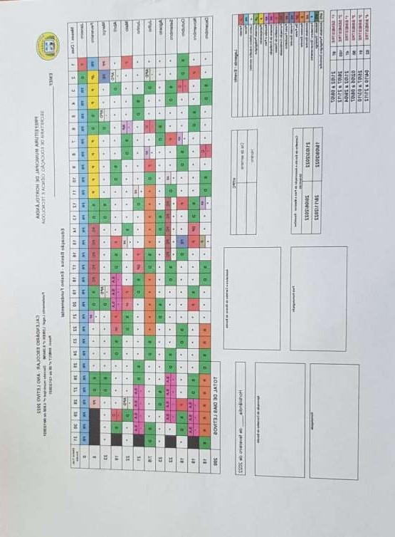

# CONCLUSÃO

Foi possível através do estágio perceber como é o funcionamento da escola, na sua parte administrativa e de gestão.

Tive a oportunidade de conhecer documentos que regem a escola não só de modo administrativo mas que influencia diretamente nas ações pedagógicas.

Em sala de aula, tanto na Educação Infantil como no Ensino Fundamental, pude vivenciar na prática os conhecimentos teóricos adquiridos. As conhecer situação reais, tanto nos momentos de observação como na prática e regência, me permitiu ampliar meu repertório quanto a prática educativa destas etapas da Educação Básica, bem como da realidade da gestão escolar, permitindo que eu construísse a minha própria práxis.

# ANEXOS

Todo material recolhido na escola, onde realizou o estágio de Gestão Escolar.

# DECLARAÇÃO DE INÍCIO DO ESTÁGIO

Ao Coordenador de Estágio Supervisionado do Curso de 2ª Licenciatura em Pedagogia da Faculdade – UNIFAVENI.

Cumprindo determinação do Regulamento de Estágio da Faculdade – UNIFAVENI vimos informar o início do Estágio Supervisionado do (a) aluno (a) Marcelo Luis Carnevale, do curso de 2ª Licenciatura em Pedagogia da Faculdade – UNIFAVENI.

|  |  |
| --- | --- |
| Nome do Supervisor | Simone Vieira da Silva Miranda |
| Telefone/E-mail | (19) 3897-2767  [emefestefania@hortolandia.sp.gov.br](mailto:emefestefania@hortolandia.sp.gov.br) |
| Área onde se realiza o estágio | Gestão/ Educação Infantil / Fundam. I |
| Início | 04 de março de 2022 |
| Término Previsto | 03 de junho de 2022 |
| Número de horas programadas: | 300 h sendo 100h na Educação  Infantil, 100h no Ensino Fundamental I e 100h na Gestão Escolar |
| Natureza do Estágio: | ( ) com vínculo  ( X ) sem vínculo |
| Observação: |  |

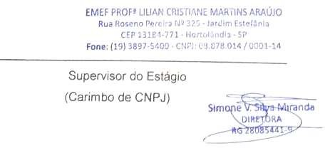Hortolândia, 03 de março de 2022.

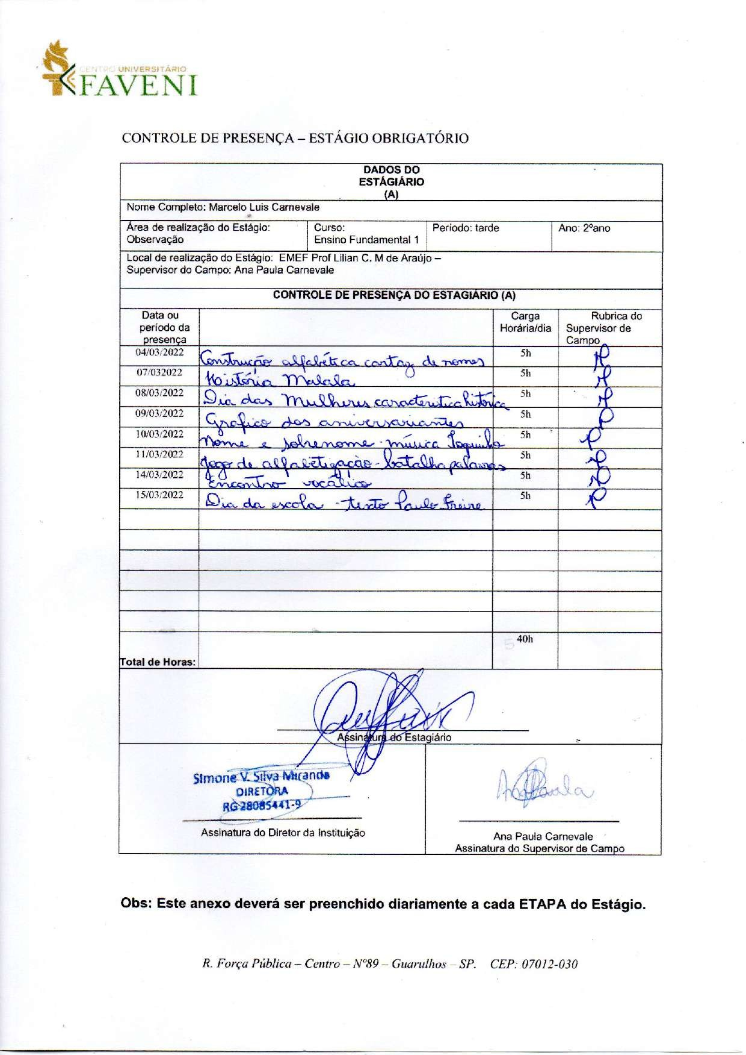

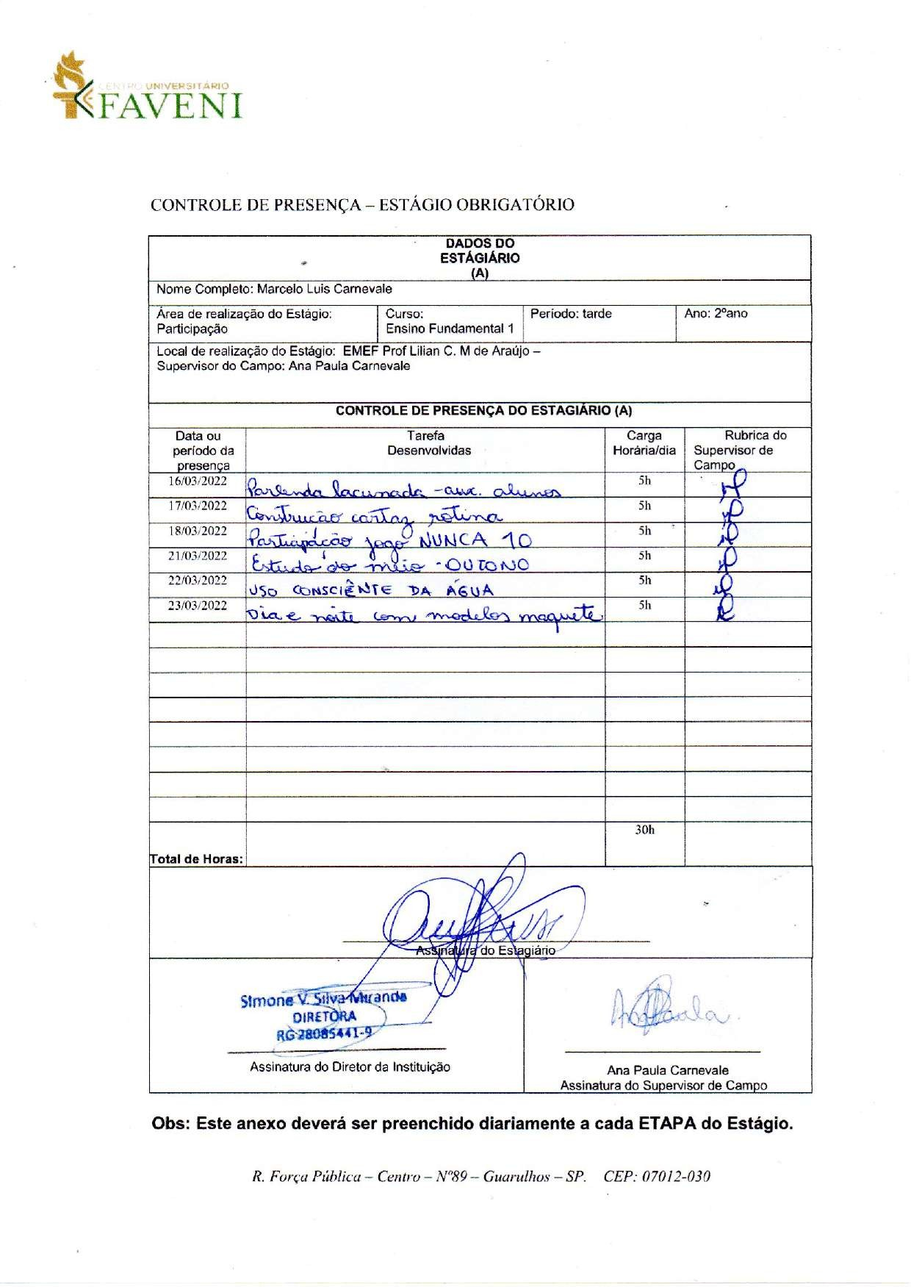

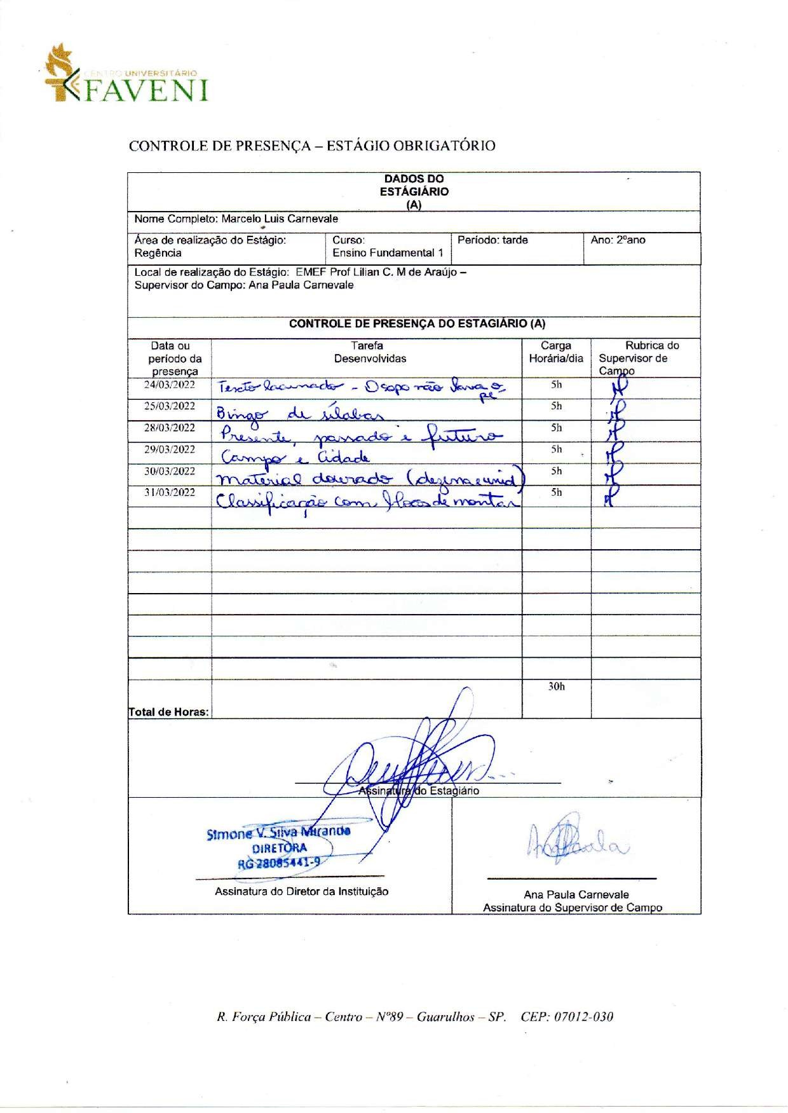

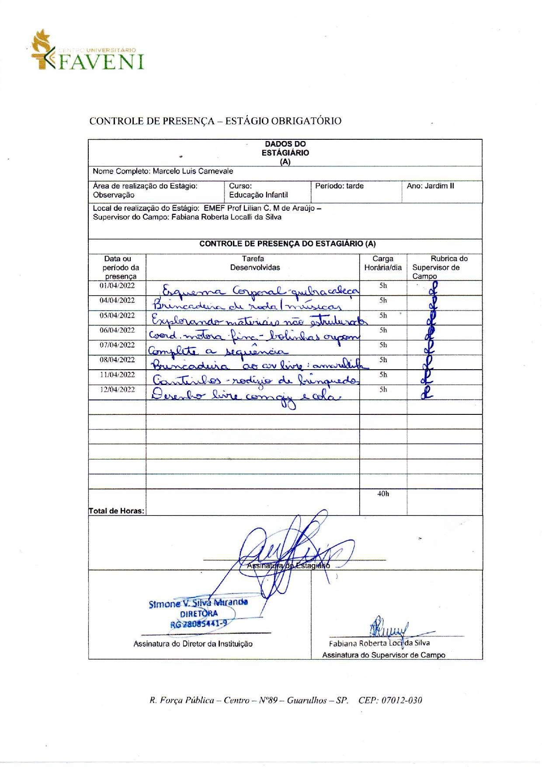

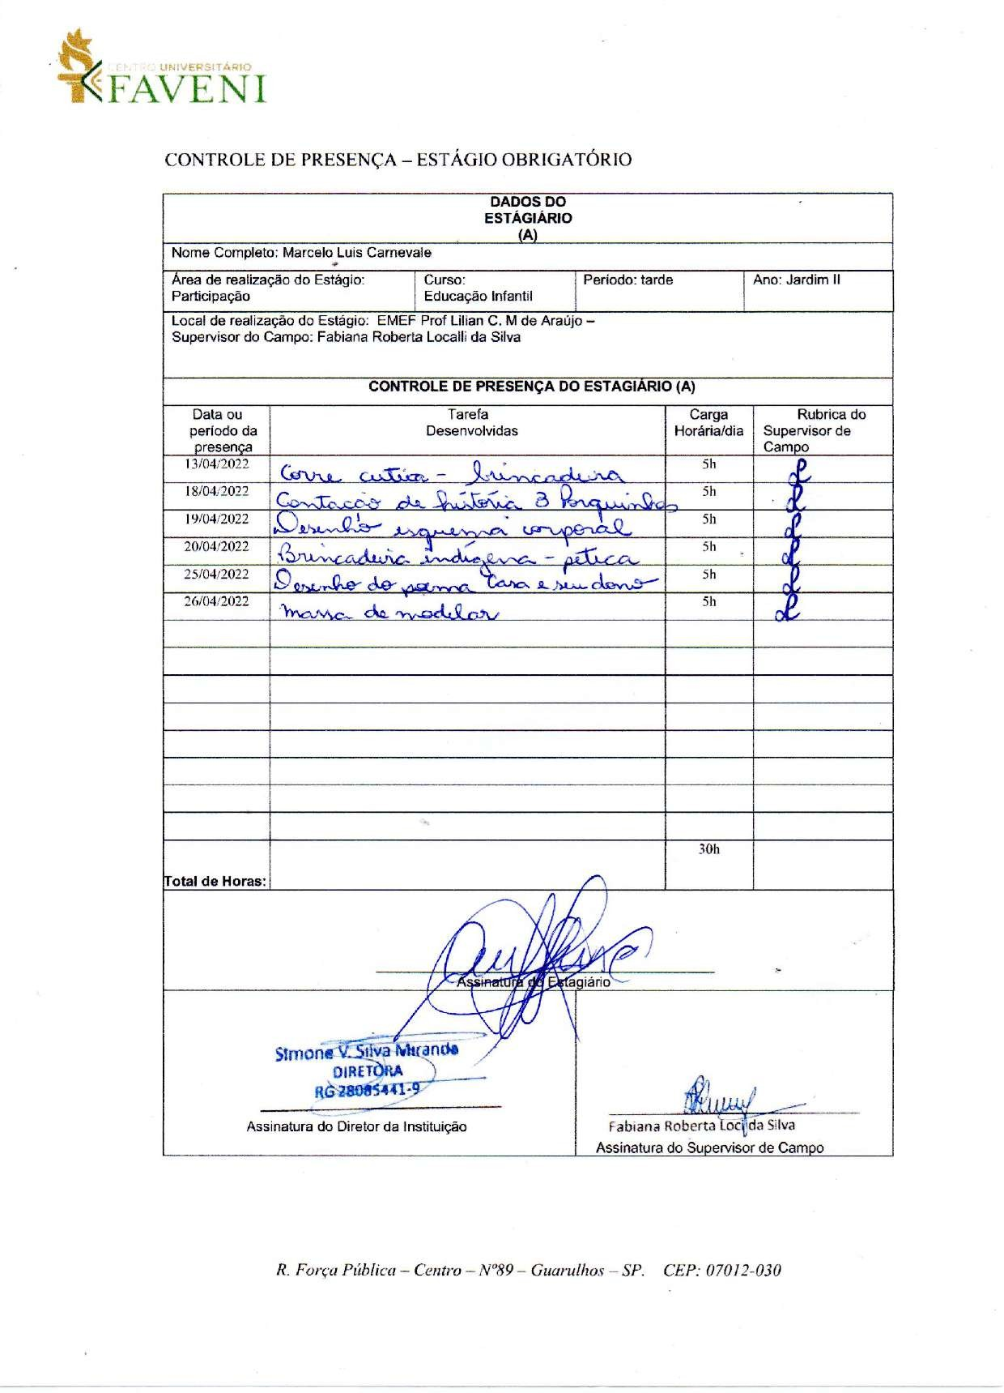

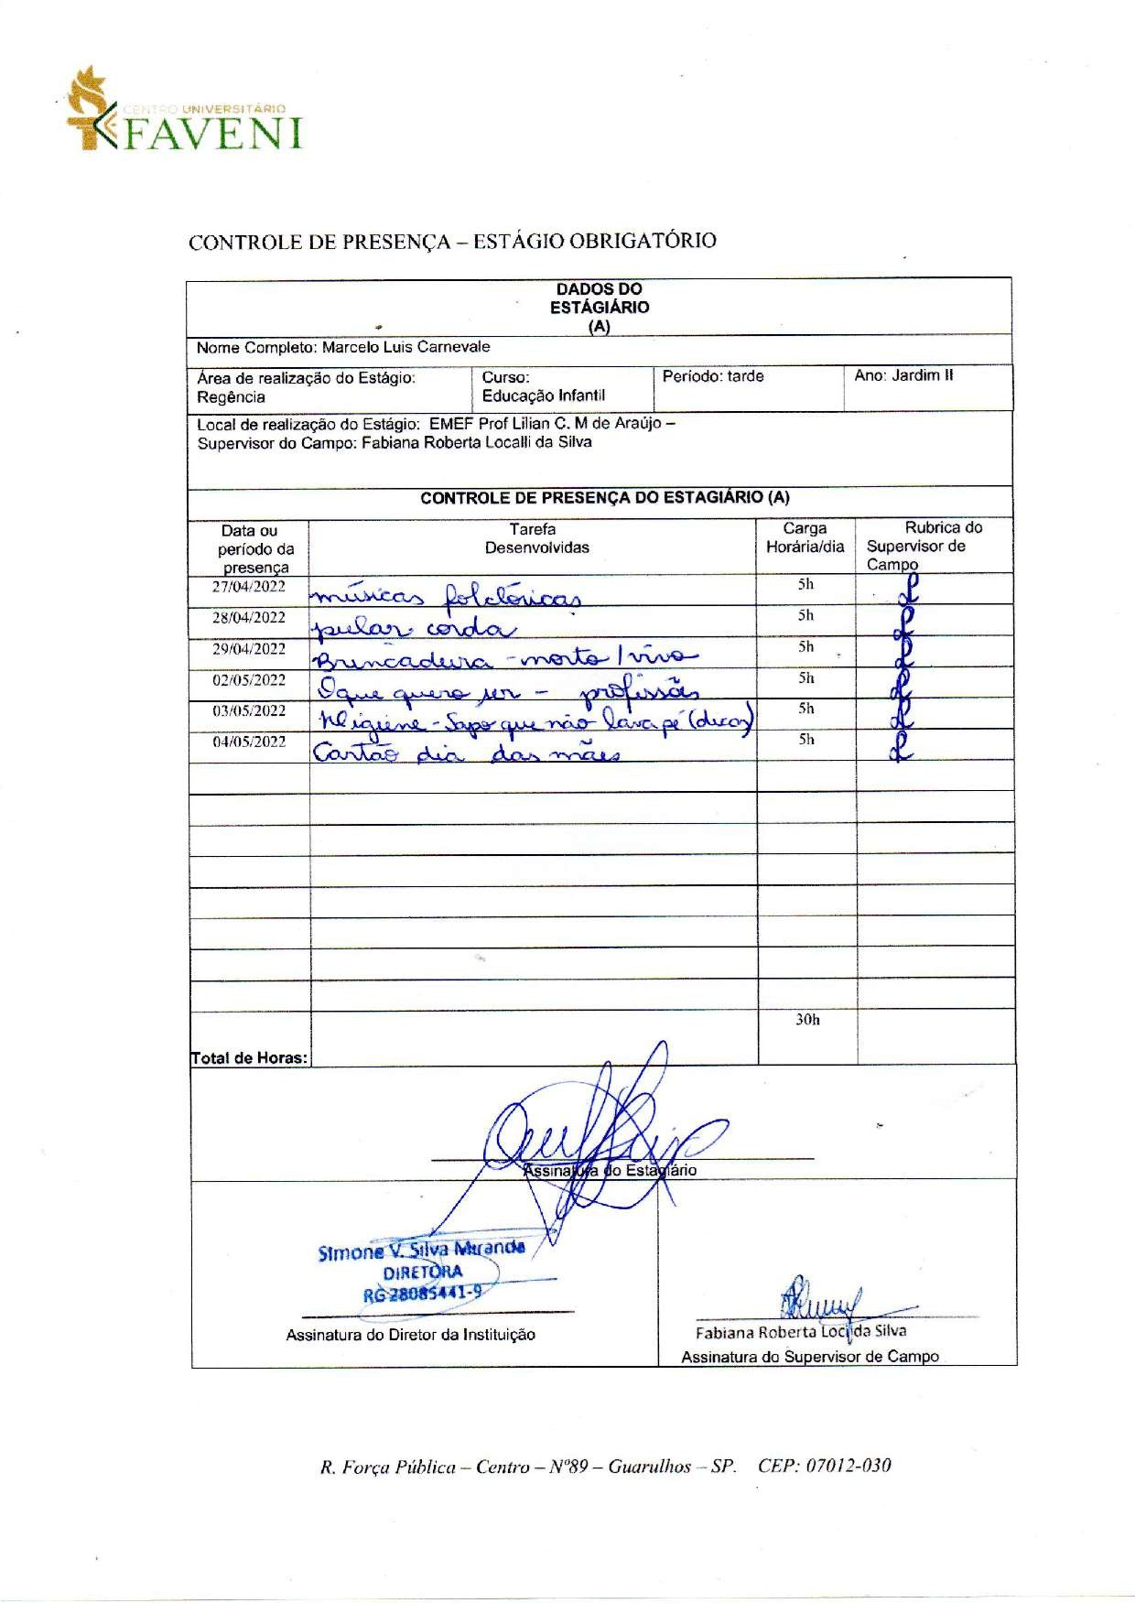

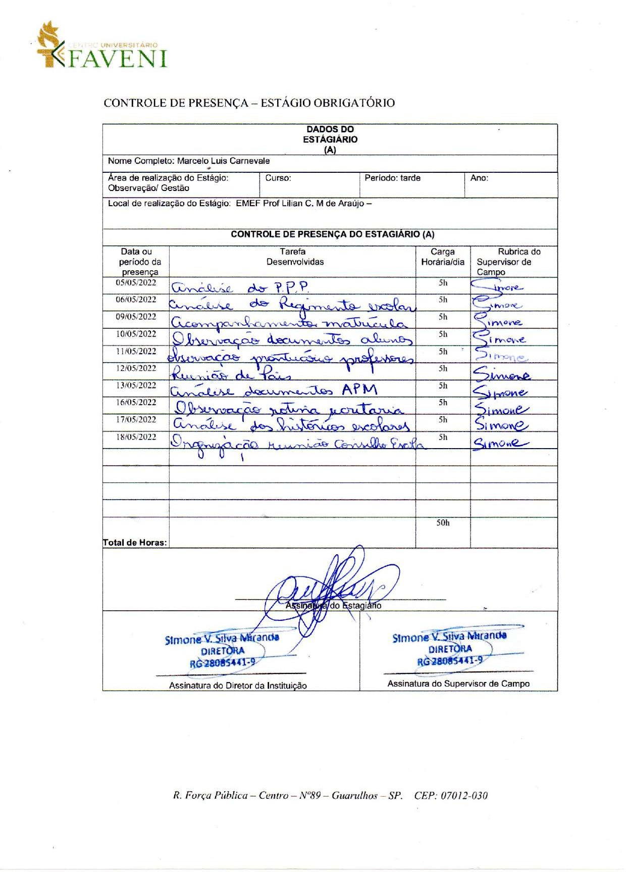

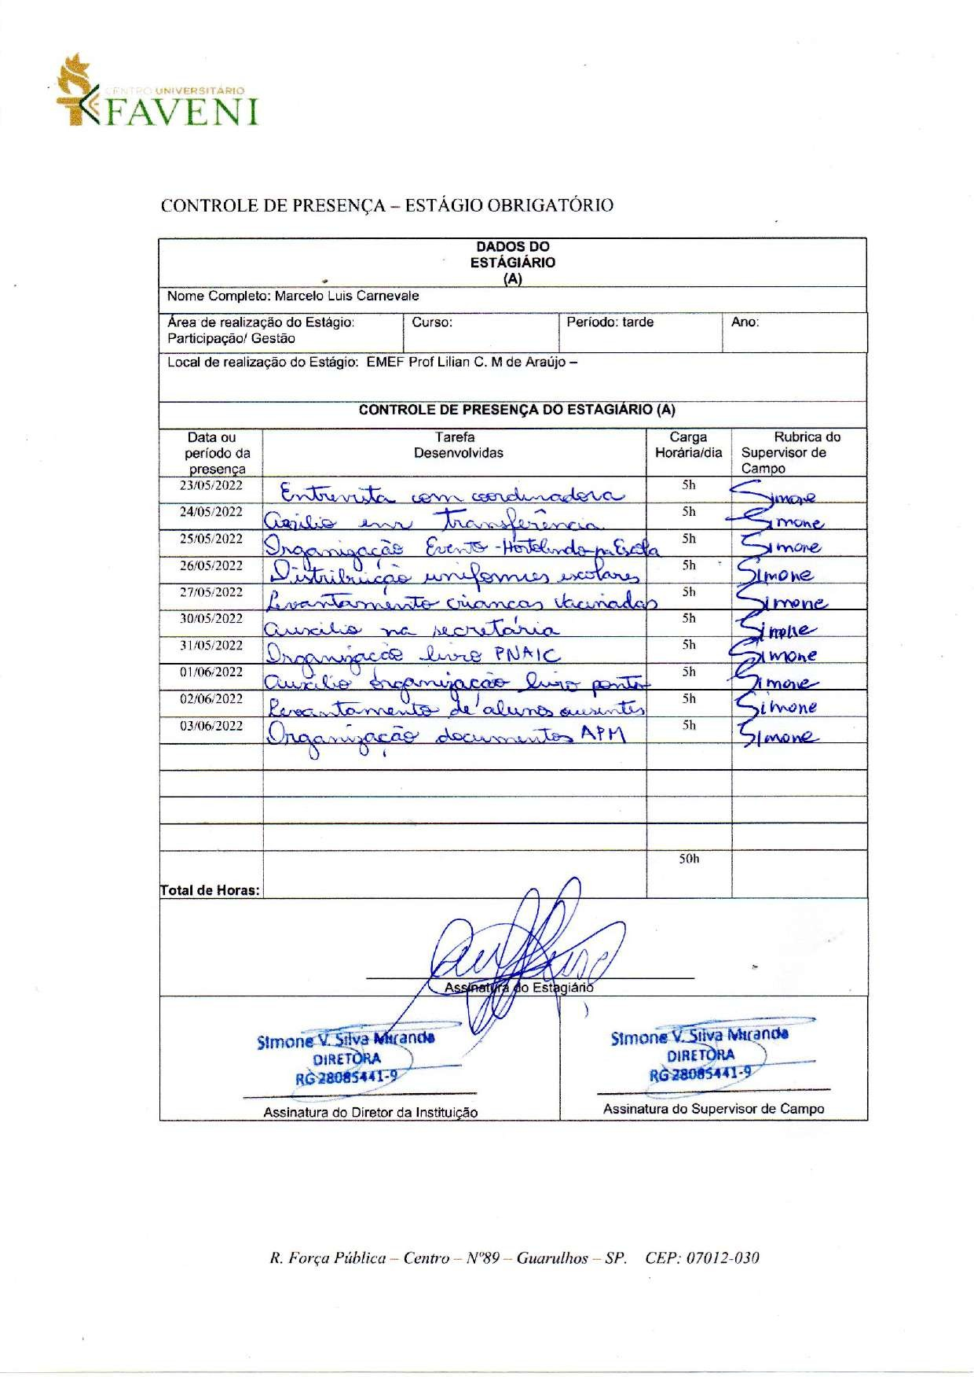



**FICHA DE AVALIAÇÃO FINAL DO ESTAGIÁRIO NA ESCOLA**

Nome do Aluno (a):Marcelo Luis Carnevale Instituição - campo de estágio: EMEF Profª Lilian Cristiane M. de Araújo Supervisor (a). Técnico (a): Simone Miranda

Duração do Estágio: 23/05 /2022 a 14/junho /2022

|  |  |  |  |  |
| --- | --- | --- | --- | --- |
|  | **ITEM** | **Bom** | **Regular** | **Ruim** |
| 1 | **Nível de conhecimento Teórico:**  Conhecimento demonstrado no desenvolvimento das atividades programadas. | x |  |  |
| 2 | **Nível de conhecimento Prático:** Conhecimento demonstrado  no desenvolvimento das atividades programadas. | x |  |  |
| 3 | **Produtividade:**  Rapidez e facilidade em interpretar, colocar em prática ou entender as atividades programadas. | x |  |  |
| 4 | **Organização:** Uso de meios racionais, em função da organização  e adequação da sistemática de trabalho. | x |  |  |
| 5 | **Iniciativa:**  Desenvolvimento das atividades de estágio dentro do nível de autonomia adequado, assumindo as decisões que lhe competem. | x |  |  |
| 6 | **Interesse:**  Demonstração de sensibilidade pelas questões pertinentes ao  estágio e às atividades desenvolvidas, procurando desempenhá-las de forma dinâmica. | x |  |  |
| 7 | **Assiduidade e pontualidade:**  Comparecimento nos dias exigidos, comparecimento no horário determinado. | X |  |  |
| 8 | **Disciplina:**  Atitude adequada no desempenho das atividades na Instituição/Empresa | x |  |  |
| 9 | **Cooperação:**  Disposição para colaborar com os colegas no sentido de contribuir para o alcance de um objetivo comum. | x |  |  |
| 10 | **Responsabilidade:**  Cumprimento das atividades e deveres decorrentes do estágio. | x |  |  |

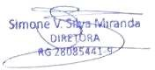

Assinatura do Supervisor Técnico

*R. Força Pública – Centro – Nº89 – Guarulhos – SP. CEP: 07012-030*